TRANSFORMACIONES Y DINÁMICAS SOCIOPRODUCTIVAS DE LA AGRICULTURA FAMILIAR URBANA Y PERIURBANA BAHIENSE EN LA ACTUALIDAD

Eje temático 3: Transformaciones en el espacio territorial concebido como rural. Expansión agraria y organización de nuevos territorios. Frontera agropecuaria, regiones y territorios en América Latina. La problemática de la integración rural urbana. Agricultura periurbana.

Matías Alamo
María Belén Nieto.

Universidad Nacional del Sur. Departamento de Geografía y Turismo. CEISO

Correo electrónico: malamo74@gmail.com ; mbelen_nieto@hotmail.com

Resumen

El espacio periurbano bahiense es un territorio que es estudiado desde hace unos años por diferentes disciplinas y con objetivos diversos. Desde las ciencias sociales y en particular, nuestra disciplina, la geografía, este espacio periurbano ha sido definido y redefinido teniendo en cuenta criterios de localización y funcionalidad. Sin embargo, las lógicas productivas y las dinámicas temporales sumadas a períodos de crisis político- económicas le imprimen a este espacio cambios que según nuestra perspectiva son necesarios investigar.
Es por ello que el objetivo general de esta ponencia es identificar y visibilizar los actores productivos del espacio periurbano y de la agricultura familiar de Bahía Blanca en la actualidad. Como objetivos específicos se plantean caracterizar el espacio periurbano a partir de las prácticas y lógicas desarrolladas por los distintos actores socioproductivos; y presentar cartografía temática localizando los espacios de la agricultura familiar de Bahía Blanca.
La metodología utilizada es de carácter cualitativo haciendo hincapié en el trabajo de campo, la realización de entrevistas en profundidad a quinteros y huerteros, productores y productoras de porcinos, productoras del emprendimiento de dulces artesanales Moras Brix del barrio Spurr, y técnicos de la Agencia de Extensión del INTA Bahía Blanca.
Entre las conclusiones preliminares podemos afirmar que la espacialidad de la agricultura familiar de Bahía Blanca es un mosaico heterogéneo, que se caracteriza por la complejidad de espacios, como así, por la transformación que sobre el territorio han plasmado los actores institucionales y sociales involucrados para el desarrollo de la actividad productiva (entre ellas, porcina, hortícola, cría de aves de corral y producción de huevos).

Palabras clave: Agricultura familiar urbana - Periurbano bahiense - Dinámicas socioproductivas

Introducción
El territorio de estudio constituye un espacio con características geográficas, históricas y sociodemográficas particulares, las cuales modelan su situación en la actualidad. Como espacio concreto de análisis, el periurbano bahiense reviste características antónimas (opuestas), que lo singularizan.
En primer lugar, porque se está hablando de un espacio periurbano, muy cercano desde el punto de vista físico a una importante ciudad del Sudoeste de la provincia de Buenos Aires. En tal sentido la investigadora Amalia Lorda (2008: 570) planteó que “el proceso de periurbanización y de difusión reticular de la ciudad, denominado “ciudad difusa” (Dematteis, 1996), posee manifestaciones territoriales diversas. Su investigación resulta sumamente interesante, ya que sin lugar a duda acarrea un impacto en las ciudades, donde en la mayoría de los casos es desconocido por los gobiernos comunales, así como también por los organismos de planificación urbana de los mismos”.
Si bien no se incurrirá en un análisis de la configuración socio-histórica del espacio -no siendo tema específico de esta investigación ahondar en dichas características-, sí es preciso detenerse en algunos aspectos, para luego comprender las transformaciones y dinámicas socioproductivas que se perciben en este espacio particular; como un territorio fragmentado. “La constitución de estos espacios suele ir aparejada de la fragmentación territorial de los procesos productivos locales, así como de cambios importantes en el modo de vida, configuración identitaria y prácticas sociales, resultado de la adaptación de los actores a los nuevos contextos” (Ávila, 2001 en Hernández Flores y otros, 2014: 15).
De esta manera nos ocuparemos de presentar una caracterización de dos espacialidades -periurbano lejano y próximo- (Lorda, 2006) con lógicas productivas similares donde convergen la acción institucional y la acción privada y colectiva. Fundamentalmente el eje de análisis se centrará en las prácticas económicas llevadas a cabo por productores y productoras de los espacios citados, pudiéndose distinguir tres casos: quienes a partir de la agricultura familiar complementan su economía doméstica, otro caso de autoconsumo y un tercer grupo para los cuales la labor hortícola es la actividad económica principal. De esta manera se presentará cartografía temática localizando estos grupos productivos.
Estas espacialidades corresponden al área del núcleo productivo agrupado en la localidad de General Daniel Cerri y Sauce Chico (partido de Villarino) y el núcleo productivo disperso compuesto por los barrios periféricos de Villa Nocito, Bajo Rondeau y Spurr de la ciudad de Bahía Blanca.

Abordaje metodológico
La metodología empleada es básicamente cualitativa, haciendo un fuerte énfasis en el trabajo de campo, la aplicación de entrevistas abiertas a los sujetos de análisis y la observación participante. Es decir, la temática compleja que aquí se aborda, implica la utilización de múltiples técnicas para su desarrollo, ya que esta perspectiva ayudará a ir logrando los objetivos planteados y aproximarnos sucesivamente a la realidad más profunda.
En primer lugar, se realizaron entrevistas a los técnicos de terreno de la Agencia de Extensión Rural Bahía Blanca dependiente de la Estación Experimental Agropecuaria Bordenave del Instituto Nacional de Tecnología Agropecuaria (INTA). Luego se procedió a visitar diferentes establecimientos hortícolas del periurbano lejano; y en el caso del barrio Spurr se realizaron 5 entrevistas abiertas a las mujeres del grupo Moras Brix, huerteras y productoras de dulces y conservas artesanales residentes en el barrio. A su vez dos de ellas se dedican a la producción de huevos. Por otra parte, en los barrios Villa Nocito y Bajo Rondeau se entrevistó a productores avícolas cuyo nicho económico principal es la venta de huevos.
Entre los métodos y técnicas más representativas de las ciencias sociales figura la observación participante, entendida como:
“la investigación que involucra la interacción social entre el investigador en el mileu de los últimos, y durante la cual se recogen datos de modo sistemático y no intrusivo…En contraste con la mayor parte de los métodos, en los cuales las hipótesis y procedimientos de los investigadores están determinados a priori, el diseño de la investigación en la observación participativa permanece flexible, tanto antes como durante el proceso real” (Taylor y Bogdan, 1986: 31 en Santarelli y Campos, 2002: 155).
En nuestra investigación, la observación participante fue realizada durante las diferentes visitas a las quintas, a los puestos de verduras y hortalizas en las ferias, y los talleres organizados por Pro-Huerta INTA Bahía Blanca, las capacitaciones realizadas por las mujeres del emprendimiento Moras Brix. Es importante aclarar, que, al tratarse de una investigación con proyección en el tiempo, logra captar procesos siendo fundamentales las herramientas etnográficas, entre las que se destaca la observación participante y la entrevista en profundidad (Guber, 2004; Ameigueiras, 2007).

Sobre el periurbano; conceptualizarlo una tarea compleja
Es pertinente en primera instancia conceptualizar el periurbano, por ello, en esta ponencia tomamos como referencia las definiciones de Leff (1998), Bozzano (2000, 2002) y Lorda (2002, 2006 y 2008). Al respecto Leff (1994/1998) afirma que: “el periurbano es una franja que circunda la ciudad donde se superponen elementos urbanos con los rurales caracterizados por una dinámica particular donde confluyen multiplicidad de intereses como consecuencia de las racionalidades distintas”.
Desde un enfoque territorial, el espacio periurbano es:
“un lugar de compleja definición, donde se identifican relaciones dialécticas entre sistemas de objetos y sistemas de funciones propios de ámbitos urbanos y de ámbitos rurales. Entendido como un híbrido urbano-rural, el espacio periurbano variará en su naturaleza y escala según el contexto socio-cultural, político-económico y ambiental donde se encuentre” (Bozzano 2002: 2).
En este sentido, Lorda y Duvernoy afirman que el espacio periurbano:
“se manifiesta bajo distintas formas de urbanización: asentamientos espontáneos, barrios privados, clubes de fin de semana, sobre espacios periurbanos donde se yuxtaponen con las actividades agropecuarias, que tradicionalmente han sido un importante sustento regional –horticultura, granja y cultivos, ganado bovino-. Esto genera una disfuncionalidad en el espacio, como consecuencia de la fricción entre usos del suelo no compatibles, así como la degradación ambiental y deterioro del paisaje periurbano” (Lorda, M.A. y Duvernoy, I., 2002: 58).

Desde el punto de vista demográfico, la población que habita en áreas urbanas en Argentina es de alrededor del 92.8%, tendencia que sigue aumentando. Esta distribución no es homogénea en todo el país. En el caso de la provincia de Buenos Aires posee un 97, 21% de población urbana, y en el caso específico del partido de Bahía Blanca, el nivel de urbanización asciende a un 98,5 % (Municipalidad de Bahía Blanca, 2010). Esta expansión de las ciudades, notable en una ciudad intermedia de importancia regional como Bahía Blanca, crea una extensa y variable franja periurbana alrededor de las mismas, donde persisten rasgos y usos de suelos rurales. A ello se debe que el periurbano no puede considerarse un bloque uniforme, homogéneo, sino que existen distintos tipos de espacios periurbanos. Al respecto un agente de extensión entrevistado define al periurbano bahiense como: “es toda el área que está alrededor, que rodea a la ciudad, al casco urbano, digamos al ejido urbano”. De este modo, es posible diferenciar un: “espacio periurbano de proximidad” de gran dinamismo, donde predominan los espacios urbanos con espacios rurales intersticiales, y una organización del espacio donde prevalece una lógica urbana (Barrios Spurr, Villa Nocito, Bajo Rondeau); y un “espacio periurbano de borde” de menor dinamismo donde se destaca un uso del suelo rural, con usos del suelo urbanos intersticiales, una organización del espacio donde predomina una lógica productiva agropecuaria y hortícola (General Daniel Cerri, Sauce Chico, Villarino Viejo, Colonia La Merced, Alférez San Martín y Nueva Roma).
En tal sentido, siguiendo con las ideas de Lorda (2006), el periurbano de proximidad de la ciudad, el área de Aldea Romana se consolida como espacio residencial, con un estilo de barrio parque. Mientras tanto, en islotes, persisten algunas quintas que prevalecen en un paisaje de abandono, donde se observan escasas explotaciones con tierras cultivadas (Zinger y Campos 2002). Esta situación correspondería a Villa Belgrano, Villa Floresta y Villa del Parque, sectores que se han modificado producto de la gran presión inmobiliaria de los últimos veinte años y que han generado cambios sustanciales en el uso del suelo, a partir de la construcción de viviendas para uso residencial en lugar de las tradicionales quintas productoras de verduras y hortalizas para consumo en fresco.
Por otra parte, Spurr, Villa Nocito y Bajo Rondeau conforman junto a estos últimos barrios, el periurbano de proximidad, donde se observa una alta concentración de hogares con necesidades básicas insatisfechas. En estos sectores se localizan los barrios de familias de menores recursos y asentamientos precarios. Es en este contexto socio-económico-cultural que se desarrollan las experiencias de agricultura urbana y periurbana. La práctica de la agricultura urbana y periurbana (AUP), se reconoce como una alternativa para determinados grupos poblacionales frente a la crisis que se vive en la agricultura y en la economía; la AUP es un fenómeno que aún se debe estudiar en profundidad, por las tendencias futuras y su paulatina proliferación en los sistemas metropolitanos, sea como estrategia productiva o de supervivencia. Es por eso que las épocas de crisis este tipo de emprendimientos crecen exponencialmente bajo el acompañamiento de las instituciones públicas. Coincidimos entonces con la definición que plantea Mougeot (2006);
“Una industria ubicada dentro (intraurbana) o en la periferia (periurbana) de un pueblo, una ciudad o una metrópoli, que cultiva o cría, procesa y distribuye una diversidad de productos alimenticios y no alimenticios, (re) utilizando en gran medida recursos humanos y materiales, productos y servicios que se encuentran en y alrededor de dicha zona urbana, y a su vez provee recursos humanos y materiales, productos y servicios en gran parte a esa misma zona urbana” (Mougeot, 2006: 37).
La agricultura familiar urbana debe ser entendida como la organización social de la producción, en las explotaciones donde la mayor parte del trabajo es realizado por el productor y los miembros de su núcleo familiar, que a partir de las prácticas productivas cotidianas trasmiten sus valores y experiencias desarrolladas en el espacio urbano y/o periurbano.
Es un sistema productivo diversificado -hortícola, vivero y granja- que ofrece distintos beneficios, entre los que se destacan la generación de alimentos variados, frescos y nutritivos para el autoconsumo y la comercialización, la promoción de mejoras en la calidad de vida y, el fortalecimiento de redes entre los diferentes actores-productores, huerteros, consumidores, instituciones, organizaciones y comunidad en general.
Dicha agricultura, fue forjada a lo largo de veinte años, por distintos programas, principalmente con atención del programa Pro-Huerta del Instituto Nacional de Tecnología Agropecuaria (INTA). Este programa surge en un momento de fuerte crisis socio-económica signada por un grave proceso inflacionario del país y de cambios en el rol del Estado. Vastos sectores de la sociedad quedaban excluidos, viendo deterioradas sus condiciones de vida con lo cual el Estado responde a partir de la implementación de políticas públicas entre las cuales se enmarca ProHuerta, programa que se constituye con una doble pertenencia institucional, ya que responde al Instituto Nacional de Tecnología Agropecuaria del Ministerio de Agricultura, Ganadería y Pesca de la Nación y el Ministerio de Desarrollo Social de la Nación a través del Plan Nacional de Seguridad Alimentaria, que permite realizar un abordaje integral de las diferentes realidades que plantea nuestro país.
De esta manera surgen algunos interrogantes vinculados a la presencia de estos programas y al accionar de los agentes de extensión en los espacios del periurbano bahiense: ¿Qué territorios y territorialidades se hacen visibles a partir de la concreción de proyectos colectivos? ¿Cómo se gestan esos proyectos? ¿Cómo son las trayectorias individuales y colectivas?
Para responder a estas preguntas la recopilación de bibliografía vinculada a la temática de los espacios periurbanos y el trabajo de campo con las técnicas de observación participante y entrevistas en profundidad nos permiten dar cuenta de esta realidad compleja que se abordará en las siguientes páginas.

El periurbano bahiense como una espacialidad donde se encuentran lógicas y dinámicas urbano- rurales
El área de estudio se emplaza en el partido de Bahía Blanca ubicado en el Sudoeste de la provincia de Buenos Aires, limitando con los partidos de Coronel Pringles, Tornquist, Villarino, Coronel de Marina Leonardo Rosales y con el Mar Argentino. El distrito posee una población de 301.531 habitantes (INDEC, 2010) y su superficie total es de 230.000 hectáreas. La ciudad cabecera es Bahía Blanca y concentra la mayor población del partido. Entre sus principales localidades se destacan Ingeniero White-puerto comercial- General Cerri, Grunbein, Cabildo y Villa Harding Green.
El territorio de estudio constituye un espacio con características geográficas, históricas y sociodemográficas particulares, las cuales modelan su situación en la actualidad, como espacio concreto de análisis, el periurbano reviste características antónimas (opuestas), que lo singularizan. En primer lugar, porque se está hablando de un espacio periurbano, muy cercano desde el punto de vista físico a una importante ciudad del Sudoeste de la provincia de Buenos Aires, la localidad de Bahía Blanca, pero a la vez lejano desde el conocimiento de los habitantes de dicha ciudad. Como señala Méndez Sastoque,
“Las relaciones intersubjetivas entre individuos rurales y urbanos sustentan la construcción de un mundo compartido lleno de coincidencias, colisiones y aprehensiones diversas de una misma realidad; y es la base para la constitución de un universo simbólico híbrido entre lo rural y lo urbano” (2005:88).

Figura 1. Producciones de la agricultura familiar en el espacio periurbano del partido de Bahía Blanca
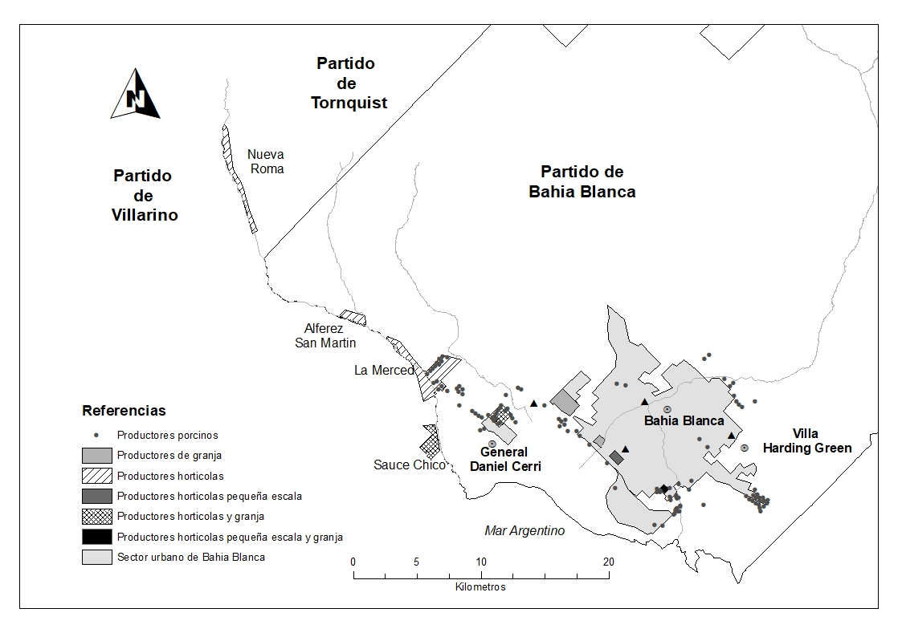
Fuente: Elaboración Garabito, Cristian, 2019.

El partido de Bahía Blanca posee en la actualidad 37 productores hortícolas y 132 productores que se dedican a la cría de cerdos. Los productores hortícolas se concentran en el área de General Daniel Cerri, Sauce Chico, Colonia La Merced y Alférez San Martin en el límite entre los partidos de Bahía Blanca y Villarino. En cuanto a los productores porcinos, su distribución territorial es más heterogénea pero pueden distinguirse distintas áreas de criaderos, principalmente en el Sur de la ciudad y en el Noreste. Esta distribución guarda una relación con los barrios y sectores con mayores niveles de marginalidad y vulnerabilidad social de la ciudad.
La localidad de General Daniel Cerri, es uno de los tres núcleos urbanos que integra el Partido de Bahía Blanca junto con la ciudad de Cabildo y la homónima Bahía Blanca. La citada localidad, fue un centro industrial relevante a escala nacional e internacional y una importante área de desarrollo hortícola, abasteciendo a la ciudad de Bahía Blanca. Tres recursos fueron esenciales para su desarrollo: el Río Sauce Chico, la proximidad y el acceso al mar y fuentes abundantes de agua subterránea, utilizadas especialmente por la industria frigorífica (Ferrera y Nieto, 2008).
La mayoría de los quinteros practican el cultivo “convencional”, las tierras son enriquecidas con fertilizantes y es notable el uso de semillas mejoradas, las cuales les garantizan mejores resultados.
En relación al proceso migratorio es necesario distinguir dos etapas históricas: la primera de ellas se produce a principios del Siglo XX con la llegada de inmigrantes italianos y la segunda en la década de 1960 con el arribo de bolivianos, chilenos y población del noroeste argentino. Los inmigrantes bolivianos y del noroeste de nuestro país, en un principio comienzan trabajando como asalariados o como medieros en explotaciones familiares capitalizadas. Una debilidad que se percibe, es la comercialización. La misma se realiza en forma individual, es decir cada productor negocia con el comprador. Los quinteros de este espacio presentan dificultades para vender su producción. Entre los obstáculos se pueden citar, el bajo volumen de verduras y la falta de transporte propio para colocar su producción en el mercado de Bahía Blanca. Algunos quinteros venden sus productos directamente en verdulerías de Cerri.
Por otro lado, el barrio Spurr, ubicado al sur del centro de la ciudad de Bahía Blanca, constituye una espacialidad particular dadas sus características físicas, medioambientales, históricas y sociales. Se trata de un espacio que ha sido abordado desde diferentes disciplinas, la historia, la climatología, la geología, y la geografía. Y en los últimos años, es un espacio en el cual diferentes organizaciones sociales gubernamentales y no gubernamentales han comenzado a realizar tareas para favorecer el crecimiento y desarrollo del mismo.
En cuanto a los actores institucionales presentes en los barrios Spurr, Villa Nocito y Bajo Rondeau se distinguen la agencia de extensión del INTA Bahía Blanca a través del programa ProHuerta; el Proyecto de Voluntariado Agricultura Familiar Urbana en la periferia de Bahía Blanca dependiente de la Secretaría de Cultura y Extensión de la Universidad Nacional del Sur (UNS); Secretaría de Desarrollo Social de la Municipalidad de Bahía Blanca, programa Envión (Ministerio de Desarrollo Social de la provincia de Buenos Aires); Cáritas Bahía Blanca; Escuela de Agricultura y Ganadería (UNS).
Por otro lado, en la localidad de General Daniel Cerri están presentes en el territorio el Programa ProHuerta; la Delegación Municipal, la Cooperativa Eléctrica, diversas instituciones educativas dependiente de la Dirección General de Cultura y Educación de la provincia de Buenos Aires de nivel primario y adultos (Nivel Primario, Escuela N° 56 Paraje La Hormiga, Escuela N°44 Sauce Chico; Nivel adultos); Biblioteca Popular; Centro de Estudios Agrarios Nº18.
Estos actores a partir de procesos de asociación, trabajo colectivo, reciprocidad logran incorporar valor agregado a las verduras, hortalizas y frutas frescas del periurbano, buscando estrategias que permitan alcanzar diferentes canales de comercialización, acercando el productor al consumidor.
Al respecto, destacamos el significado que adquiere el concepto de desarrollo como construcción social que plantea Feito (2005) y la importancia de la dimensión cultural del desarrollo,
“en la planificación del desarrollo, el modelo de proceso de aprendizaje, se fundamenta en el hecho que los proyectos tienen más probabilidades de ser exitosos si se dirigen hacia capacidades y experiencias probadas para la población seleccionada, y cuando hacen referencia a necesidades reconocidas localmente y emplean apropiadamente las estructuras sociales existentes” (Feito, 2005: 27).
A su vez agrega esta autora que es relevante tener en cuenta la participación real de las poblaciones involucradas, y se entiende por participación “la capacidad real de la toma de decisiones sobre temas que los afectan directamente en sus vidas cotidianas” (Feito, 2005: 28).
Por lo antes expuesto, las trayectorias de los productores y la intervención de los diferentes actores institucionales que trabajan en la agricultura familiar urbana y periurbana en la ciudad de Bahía Blanca, desde hace aproximadamente dos décadas se materializan en la concreción de distintos proyectos de comercialización como son las Ferias del Lago y de Emprendedores de Villa Harding Green, la Bolsa de la agricultura familiar y la verdulería social que funciona en el frigorífico recuperado INCOB.

Figura 2. Experiencias de comercialización de las producciones de la agricultura familiar en la ciudad de Bahía Blanca
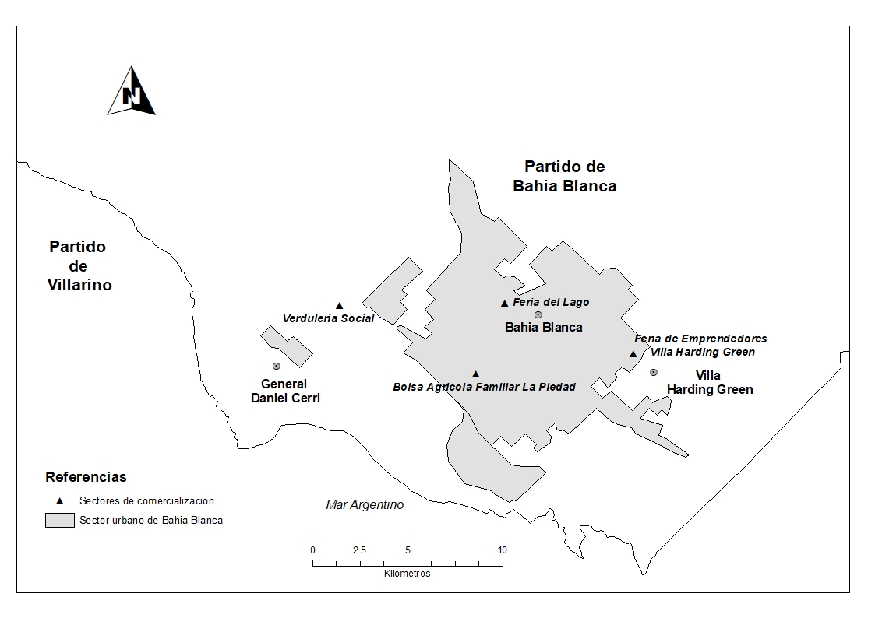
Fuente: Elaboración Garabito, Cristian, 2019.

Es necesario remarcar, que la resolución de los obstáculos presentados, ha sido posible por el trabajo conjunto de varias instituciones: Cáritas, Municipalidad de Bahía Blanca a través de la Dirección de Participación Ciudadana y el Centro de Acciones Integrales; entidades educativas como los Centros de Formación Profesional N° 401 y 402- anexo penal-, Escuela de Agricultura y Ganadería (UNS) y las organizaciones no gubernamentales como la Feria del Lago, FM de la Calle y la Asociación La Fuente.
En este contexto surgen interrogantes sobre la vinculación de la acción colectiva y la acción pública, y cómo estas se materializan en los proyectos productivos y las experiencias de comercialización de los territorios analizados: ¿Es una acción pública llevada adelante por actores individuales que forman parte de una institución y que con el paso del tiempo se convierte en una acción colectiva? ¿Qué territorios se construyen a partir de esta acción colectiva?
Es dable presentar la opinión del agente de extensión, quien señala:
“Empujado por una necesidad en el territorio de técnicos que ya no acompañaban la huerta doméstica, sino que empezaron a encontrar que laburaban con pequeños productores, no con otras cuestiones, entonces el programa empieza a tomar todos esos ejes y los formaliza de alguna manera y plantea en el programa Pro-Huerta todo esa abanico, de la huerta de autoconsumo hasta técnicos que acompañan en procesos de ferias y elaboración de conservas, en donde se animan mucho más procesos organizativos, se presta mucha más atención a la cuestión promocional de alguna manera de la familia que no solamente produce para autoconsumo, eso cambia el eje del programa le da mucha fuerza en otro sentido, no digo desatendiendo la huerta de autoconsumo pero si como dándole mucha más visibilidad al programa y con más impacto en el territorio a partir de acompañamiento de productores de pequeña escala”.

Es así como surgen distintas experiencias de comercialización que vinculan las producciones de la agricultura periurbana y la necesidad urbana de consumir alimentos frescos, de prácticas que acercan al productor con el consumidor; eliminando los intermediarios. En este sentido, se desarrollan la feria del Lago en el Parque de Mayo, La feria de emprendedores de Villa Harding Green y la bolsa de la agricultura familiar.
En cuanto a la feria del Lago, la misma funciona en el Parque de Mayo, desde hace más de 10 años todos los domingos, en el horario 13.00 a 20.00 hs. Los productores del Pro.Sau.Chi (Pequeños productores hortícolas de Sauce Chico) tienen un puesto permanente donde ofrecen verduras y hortalizas en fresco.
Por otro lado, la feria de emprendedores de Villa Harding Green que comenzó a funcionar en el 2015 en el barrio homónimo, se encuentra distante a 6 kilómetros del centro de la ciudad de Bahía Blanca, y allí una productora ofrece periódicamente verduras y hortalizas de estación.
En cuanto a la verdulería social, funciona en el predio del frigorífico recuperado INCOB en la localidad de General Cerri, desde comienzos del año 2019. Funciona los martes, jueves y sábados de 8.00 a 12.00 hs y comercializa verduras y hortalizas del grupo de productores del Pro.Sau.Chi.
La Bolsa de la Agricultura Familiar es un proyecto en el cual convergen múltiples actores, se ofrecen productos de distintos grupos y organizaciones, entre las que se destacan conservas de Moras Brix, verduras de Pro.Sau.Chi, pescado de los pescadores artesanales de Pehuen Co, huevos frescos producidos por las mujeres de Runtu Thani y el aporte de internos de la unidad penal de Villa Floresta en la serigrafía de las bolsas. Mediante esta venta por bolsas se pretende valorizar la producción local y ofrecer una alternativa de comercialización. Los productos que se ofrecen son fruto del trabajo de familias de los alrededores de Bahía Blanca. Esta metodología permite aumentar la calidad por su frescura, ya que son producidos a pequeña escala, de manera artesanal, y a poca distancia entre el lugar de producción y el de la entrega a los consumidores, manteniendo las características nutricionales.
En los casos analizados, se pueden determinar distintas acciones puestas en marcha a partir de una política pública, y específicamente una acción liderada por los agentes de extensión que a lo largo de los años y evidenciando un fuerte compromiso institucional, pero sobre todo compromiso social tendieron las redes en el territorio, articularon con otros organismos, y junto a los productores del espacio periurbano consolidan distintos proyectos productivos y de comercialización (grupo Moras Brix, Productores porcinos, productores del Pro.Sau.Chi, productoras de huevos Runtu Thani de Villa Nocito, la bolsa de la agricultura familiar). Este rol de los agentes de desarrollo de los programas Pro-Huerta y Cambio Rural puede ser interpretado en el marco de la acción pública, sin embargo, observando su dinámica y lógica de acción junto a los productores se infiere una acción colectiva. El resultado de esta acción colectiva es fruto de la interacción, negociación y la convergencia de diversos actores, algunos como explica Villaveces Niño (2009) más visibles que otros.
Por lo antes expuesto, este trabajo intenta dar cuenta de las distintas lógicas socio-productivas llevadas a cabo por los pequeños productores y productoras de las espacialidades analizadas, en tal sentido es dable destacar como dotan de identidad las experiencias colectivas de producción a partir de las distintas formas de comercialización, cómo se vinculan como grupo; acción colectiva. En tal sentido entendemos por acción colectiva “la elección por todos y o por la mayoría de los individuos de la línea de acción que, cuando es elegida por todos o por la mayoría de los individuos, conduce al resultado colectivamente mejor” (Elster, 1985: 137). Por lo antes mencionado, en estas experiencias organizadas por Cáritas Bahía Blanca, Agencia de extensión INTA Bahía Blanca, convergen las producciones y productos de ambos espacios periurbanos.
Asimismo, otro de los aspectos que se observan es el rol de la mujer en las prácticas productivas y experiencias de comercialización que se desarrollan en el periurbano, al respecto el técnico extensionista entrevistado nos manifiesta:
“Las mujeres laburan a la par y de a poco se van sumando a estas instancias, a la feria van, no van los hombres solos, de hecho comandan las mujeres ese espacio, el espacio de la venta directa está más comandado por mujeres, como que hay un espacio de mayor participación, el mercado mayorista es más duro no sé si es un espacio donde la mujer se mete tanto, pero estas estrategias más blandas, más amigables las mujeres están, un lugar más de apertura”.
Por último también es sumamente importante el rol que cumple el Estado a través de la implementación de programas y políticas públicas ejecutadas por el INTA con una mirada integral tomando en cuenta las perspectivas económicas, ambientales y socioculturales. En palabras del agente de extensión entrevistado:
“…como técnicos extensionistas tenemos mucho de poder integrar, digamos en dos frentes uno en el de incluir en el diálogo a la mujer también por esto que te digo que uno labura con familias no con el productor… eso tiene que ver con lo de vincularme y con la apertura que nosotros generemos o la flexibilidad que generemos en esos espacios” .

Reflexiones finales
Considerando las líneas precedentes sobre periurbano y vinculándolo al heterogéneo mosaico espacial, se puede afirmar que se caracteriza por la complejidad de espacios, como así, por la transformación que sobre el territorio han plasmado los actores involucrados para el desarrollo de la actividad productiva (entre ellas, porcina, hortícola, cría de aves de corral y producción de huevos). En este sentido, se pueden diferenciar dos territorios dentro del periurbano, uno cercano el correspondiente al barrio Spurr, Villa Nocito, Bajo Rondeau y otro de borde o de lejanía, ubicado en lo que se conoce como las quintas de General Cerri y Sauce Chico. Ambos territorios en la actualidad, tienen dinámicas productivas similares, aunque hacia el interior encontramos prácticas particulares. A su vez analizando la acción territorial observamos que los actores institucionales presentes buscan integrar esos espacios mediante estrategias de comercialización como son la bolsa de la agricultura familiar, las ferias del lago, de Villa Harding Green y la verdulería social que funciona en el frigorífico recuperado INCOB.
A partir de la articulación entre los agentes de extensión y los productores, se destacan como fortalezas las experiencias productivas y de comercialización, alternativa al modelo imperante actual que permiten generar beneficios económicos para los productores, productoras y sus familias mediante la incorporación de valor agregado impulsando la creación de nuevos emprendimientos comerciales.
Estas dinámicas y lógicas productivas periurbanas encuentran en los mercados urbanos actuales demandas cada vez más crecientes de la población, la cual busca satisfacer sus necesidades a partir de prácticas de consumo de alimentos frescos y naturales más saludables.
Finalmente, es dable señalar la importancia que adquieren estas experiencias colectivas de organización de los productores y productoras familiares que contribuyen a generar alternativas de desarrollo social y económico y permiten consolidar los principios de la soberanía alimentaria en el medio urbano, incorporando valor a los alimentos y a sus proveedores, recuperando las habilidades y los saberes de los productores y de sus organizaciones, fomentando y fortaleciendo los vínculos y las relaciones entre el espacio urbano y periurbano.

Bibliografía:
Alamo, M. y Quintero, J. (2013). “Prácticas de intervención en la agricultura familiar urbana mediante la articulación interinstitucional y el trabajo voluntario. El caso de las huertas orgánicas familiares en la periferia de la ciudad de Bahía Blanca.” en: Revista Facultad de Agronomía de la Universidad Nacional de La Plata, La Plata, Editorial de la Universidad Nacional de La Plata. Edición especial SIAL, pp. 103-112. La Plata.
Bozzano, H. (2002). El cinturón verde de La Plata, espacio periurbano, sistemas de objetos, sistemas de acciones. En XI Jornadas Nacionales de Extensión Rural y III Jornadas de Extensión del Mercosur. La Plata.
Bustos Cara, R. (2008). “Teoría de la acción territorial. Actores y sujetos entre la estructura y la acción”. En actas del Encontro Internacional Geografia: Tradições e Perspectivas – Homenagem ao Centenário Pierre Monbeig, San Pablo.
Feito, M. C. (2005). “Antropología y Desarrollo. Contribuciones del abordaje etnográfico a las políticas sociales rurales. El caso de la producción hortícola bonaerense”. Ed. La Colmena. Buenos Aires.
Guber, R. (2004). La entrevista antropológica: introducción a la no directividad y la entrevista antropológica: preguntas para abrir los sentido. En El salvaje metropolitano. Reconstrucción del conocimiento social en trabajo de campo. Paidós. Buenos Aires.
Hernández Flores, J. A., Martínez Corona, B. y Méndez Espinoza, J. (2014). Reconfiguración territorial y estrategias de reproducción social en el periurbano poblano. Cuadernos de Desarrollo Rural, 11(74), 13-34.
Lorda, M. A. y Duvernoy, I. (2002). “La práctica de la horticultura en el periurbano de Bahía Blanca”, en Revista Universitaria de Geografía; Vol. 11 Nº 1 y 2. Universidad Nacional del Sur. Bahía Blanca.
Lorda, M. A. (2005). Tesis Doctoral “El desarrollo local, estrategia de gestión ambiental de la actividad agrícola en espacios próximos a la ciudad de Bahía Blanca”. Universidad Nacional del Sur. Bahía Blanca.
Lorda, M. A. (2006). “El desarrollo local, estrategia de gestión ambiental de la actividad agrícola en espacios próximos a la ciudad de Bahía. Revista Universitaria de Geografía; Volumen 15. Universidad Nacional del Sur. Bahía Blanca.
Méndez Sastoque, M (2005). Contradicción, complementariedad e hibridación en las relaciones entre lo rural y lo urbano En: Avila Sanchez, H Coordinador Lo urbano- rural, ¿nuevas expresiones territoriales? Centro Regional de Investigaciones Multidisciplinarias/UNAM –CLACSO. Cuernavaca.
Mougeot, L (2006). Cultivando mejores ciudades. Agricultura urbana para el desarrollo. Centro Internacional de investigaciones para el desarrollo. Ottawa.
Nieto, M. B., Alamo, M. y Ferrera, I. (2013). Un espacio periurbano muy diferenciado: el barrio de Spurr en Bahía Blanca. En Actas del 14to.EGAL- Encuentro de Geógrafos de América Latina Reencuentro de Saberes Territoriales Latinoamericanos. Lima.
Nieto, M. B. y Diotto, C (2018). “Moras Brix, desde la invisibilidad al trabajo conjunto, una experiencia de empoderamiento en el periurbano bahiense”. En Actas de las Jornadas Platenses de Geografía y XX Jornadas de Investigación y de Enseñanza en Geografía, organizadas por el Centro de Investigaciones Geográficas del Departamento de Geografía de la Universidad Nacional de La Plata. La Plata.
Santarelli, S.; Campos, M. (2002). Corrientes epistemológicas, metodología y prácticas en geografía. Propuestas de estudio en el espacio local. EDIUNS, Bahía Blanca.
Vasilachis de Gialdino, I. (2006). Estrategias de investigación cualitativa. Editorial Gedisa. Barcelona.

En LORDA, María A. 2005 Tesis Doctoral “El desarrollo local, estrategia de gestión ambiental de la actividad agrícola en espacios próximos a la ciudad de Bahía Blanca”. Universidad Nacional del Sur. Bahía Blanca. p. 83.
Fuente Agencia de Extensión INTA Bahía Blanca.
Es una forma regional de aparcería, entendida como un contrato por el cual el dueño de un predio lo cede en explotación con un reparto proporcional de lo producido al finalizar el ciclo productivo.
Entrevista a agente de extensión del INTA Bahía Blanca PG, en la ciudad de Bahía Blanca, realizada por María Belén Nieto y Matías Alamo, 16 de enero de 2019.
Entrevista a agente de extensión del INTA Bahía Blanca PG, en la ciudad de Bahía Blanca, realizada por María Belén Nieto y Matías Alamo, 16 de enero de 2019.
Entrevista a agente de extensión del INTA Bahía Blanca PG, en la ciudad de Bahía Blanca, realizada por María Belén Nieto y Matías Alamo, 16 de enero de 2019.

